Laboratorio di sensibilizzazione all'approccio ecologico sociale alla Promozione del Benessere nella Comunità.
19-23 novembre 2012, Grosseto, Scuola media G. Ungaretti
Dal 19 al 23 novembre si è tenuto presso la Scuola Media "G. Ungaretti" il primo "Laboratorio di sensibilizzazione all'approccio ecologico - sociale alla Promozione del Benessere nella Comunità", azione 2 del Progetto T 223 I "Per una migliore ecologia sociale — stili di vita sani" finanziato dal CESVOT nei Percorsi di innovazione.
Il Progetto nasce da un parternariatopubblico-privato, promosso dall'Associazione dei Club Alcologici Territoriali di Grosseto, dalla Confraternita della Misericordia di Civitella Marittima e dal Coordinamento delle Associazioni e Comitati Ambientali della Provincia di Grosseto, insieme COESO - Società della Salute Area Grossetana, al Dipartimento Salute Mentale ASL 9 di Grosseto e al CentroAlcologicoTerritoriale Funzionale di Grosseto. Hanno collaborato l'Azienda Unità Sanitaria Locale n. 9 di Grosseto, l'U.O. Educazione alla Salute dí Grosseto; l'U.E Dipendenze di Distretto Area Grossetana.
L'iniziativa ha avuto pieno successo: vi hanno partecipato 60 persone di tutte le età, in particolare gli studenti del Polo "Luciano Bianciardi" e dell'Istituto Professionale "Leopoldo Il di Lorena" per i servizi socio-sanitari, operatori dei servizi sociosanitari e dei presidi ospedalieri e volontari delle Associazioni organizzatrici. I partecipanti hanno lavorato intensivamente per 45 ore complessive in 4 giorni e mezzo, acquisendo una formazione aggiornata e una sensibilizzazione sull'intera problematica degli stili di vita in particolare il consumo di alcol, l'uso del tabacco, l'alimentazione scorretta, la sedentarietà, i vari tipi di disagio psichico, la violenza intra familiare e lo stile di vita violento, il gioco d'azzardo, la gestione del lutto e tutti gli stili di vita non eco-sostenibili.
Per tali risultati vanno ringraziati oltre agli organizzatori, la Direzione e il personale della Scuola Media "G. Ungaretti", che ha ospitato il laboratorio gratuitamente, le prof. R. Gabrielli e E Pantalei che hanno motivato i propri studenti a partecipare con impegno, lo staff del Laboratorio, il Coordinatore, G. Corlito, i conduttori di gruppo F. Bardicchia, M. Bucciantini, A. Gani, R. De Lilla, il coconduttore L. Colasanti, i docenti A. Baselice, V. Doretti, R Ermani, M. Marcucci, D. Pasini, M. Saccocci, P Valenziano, gli esperti che hanno dato il loro contributo nel lavoro dei gruppi M. Errico, G. Lepri, C. Marrani, C. Pagliara, C. Pantucci, C. Pompa, R Rossi, L. Taranto, E. Trottoli.
Un particolare ringraziamento è rivolto alle famiglie dei Club Alcologici Territoriali per aver aperto le porte del loro Interclub ín un grande incontro tra pari e ai membri e alle famiglie dei Gruppi di Auto-Mutuo-aiuto per aver accolto le visite dei partecipanti alle loro sedute.
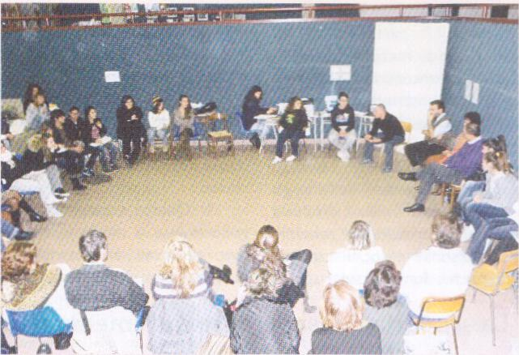
La discussione, che è avvenuta tra diverse posizioni ed esperienze nell'interclub delle famiglie dell'ACAT di Grosseto, è stata valutata molto positivamente per la capacità dimostrata di affrontare e risolvere in maniera democratica e condivisa i problemi.
I partecipati al Laboratorio, docenti e discenti, hanno preso coscienza dell'esistenza di alcune reti sociali, che agiscono nelle comunità grossetane, fino ad oggi spesso all'insaputa l'una del lavoro dell'altra: la rete dei Club Alcologici Territoriali, quella dei gruppi di auto-mutuo-aiuto e quella delle Associazioni e dei comitati ambientalisti.
•
Questo processo, appena iniziato, rende le comunità grossetane più competenti ad affrontare i problemi relativi agli stili di vita scorretti e non eco-sostenibili. Esse ora sanno di avere risorse notevoli senza alcun costo sodale e sanitario aggiuntivo.
I partecipanti e lo staff del Laboratorio si sentono di formulare le seguenti conclusioni e raccomandazioni.
1) La sottovalutazioni dei rischi connessi al consumo di alcol, che è una droga a tutti gli effetti, e le conseguenze che questo ha sulla salute della popolazione con i conseguenti costi diretti e indiretti, ha determinato la diffusione di questo stile di vita scorretto soprattutto tra i giovani.
2) Sul consumo di alcol i partecipanti al laboratorio pensano di assumere l'indicazione dell'OMS "less is better" ("bere meno è meglio", qualsiasi sia la quantità consumata, perché anche le minime quantità sono nocive, in particolare per i minorenni).
3) Si sottolineano come comportamenti fortemente a rischio il consumo di alcol e quello di tabacco in età sempre più precoce. In particolare i giovani sottovalutano i rischi connessi all'uso dell'alcol e del tabacco, in questo sono spinti dalla cultura generale della nostra società e dagli stili di vita scorretti degli adulti e delle famiglie.
4) È stato rilevato come il consumo di alcol e di droghe è connesso agli episodi di violenza anche intra familiare. l'invito è a credere possibile la scelta di uno stile di vita non violento, di rispetto di tutte le diversità a cominciare da quelli sessuali, di rispetto tra i sessi e di rifiuto dell' omofobia, del bullismo e della violenza sotto ogni forma, compresa la guerra. È possibile una convivenza civile tra le persone, tra le culture, le etnie, le religioni, le comunità e i popoli su questo pianeta che è l'unico che abbiamo e che ci è stato consegnato in prestito affinché noi lo possiamo consegnare migliore alle future generazioni.
5) È stata accolta la proposta di farci promotori di salute nelle nostre comunità (scuola, luoghi di lavoro, quartieri, paesi) realizzando nei prossimi mesi ogni tipo di iniziativa anche piccola che trasmetta agli altri le informazioni e le scelte di stili di vita più sani e più eco-sostenibili, che abbiamo appreso nel laboratorio.
6) È stato proposto nel prossimo futuro un'iniziativa promossa dai giovani partecipanti al Laboratorio verso i loro coetanei per potersi divertire insieme senza consumare alcol, tabacco e sostanze stupefacenti, senza cibo "spazzatura", senza piatti e bicchieri di plastica, ma con musica e ballo. La festa sarà aperta a tutti.
7) È stato proposto di estendere la cultura della condivisione, della solidarietà e dell'auto aiuto anche in ambito scolastico, anche con la formazione di gruppi AMA specifici.
8) I partecipanti al Laboratorio ritengono molto negativo che lo stato promuova il gioco d'azzardo con le conseguenze disastrose che ha sulle condizioni di salute, economiche e sociali dei singoli, delle famiglie e delle comunità, senza che si determini neppure un vantaggio economico per lo stato stesso. È stata accolta la proposta di lanciare il programma per fondare i gruppi AMA per il gioco d'azzardo, per il quale si sono rese disponibili cinque persone.
9) I partecipanti al Laboratorio hanno accolto la proposta della Società della Salute — Coeso dell' "Area Grossetana" di promuovere circoli di studio decentrati nelle varie comunità sul tema degli stili di vita.
10) I partecipanti al Laboratorio raccomandano la cura per mantenere un ambiente sano, l'alimentazione corretta, la riduzione dell'impronta ecologica umana sul pianeta Terra, la riduzione dei consumi e degli sprechi, soprattutto dell'energia e dell'acqua, a livello individuale e sociale, la creazione dì relazioni interpersonali e sociali sane ed autentiche, fondate sul rispetto reciproco delle differenze. Tutto questo costituisce la base per nuovi valori etici su cui fondare le società umane.
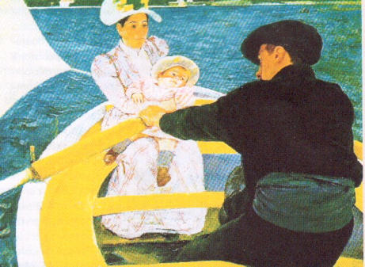
11) I partecipanti al Laboratorio ritengono utile ripetere nel prossimo anno l'esperienza con una nuova edizione del laboratorio stesso.
12) Queste conclusioni vengono inviate ai media locali alle autorità locali, alle associazioni e agli enti locali promotori dell'iniziativa, ai dirigenti scolastici e alla rivista nazionale dei Club, Camminando Insieme.
13) Il prossimo appuntamento per i promotori di salute nella comunità per sviluppare l'azione 3 del Progetto è convocato presso il Centro di Documentazione per gli stili di vita sani in Via Inghilterra n. 45 il giorno mercoledì 5 dicembre alle ore 16.
Noi siamo la goccia nel mare che fa la differenza!
Camminando Insieme marzo 2013

